Міністерство освіти і науки України

Львівський національний університет імені Івана Франка

Факультет прикладної математики та інформатики

Кафедра програмування

Лабораторна робота №5

**“XML Schema XML документа”**

Підготував:

студент групи ПМІ-31

 Процьків Назарій

Львів 2023

**Тема**: Вивчення поняття XML Schema XML документа.

**Мета роботи:** ознайомлення з конструкціями XML Schema XML документа.

Отримати практичні навички її створення і використання.

Завдання: (Варіант №17)

Розробити базу даних для сайту соціальної мережі. Соціальна мережа підтримує реєстрацію користувачів зі збереженням усіх їхніх деталей (ім'я, прізвище, дата народження, місце проживання, телефони, сайти/e-mail/skype іт.д.), місця і періоди перебування, місця і періоди навчання, роботи, служби, приєднані файли (зображення, фільми, аудіо), які можна пов’язувати із місцями з деталей. Крім того, кожен користувач має можливість розміщувати свої повідомлення на власній сторінці, отримувати на повідомлення «лайки» та коментарі, а також додавати інших користувачів в друзі, або в «чорний список». Додатково користувач повинен мати змогу шукати нових друзів за довільними критеріями.

**Хід роботи**

1. Опрацював теоретичний матеріал.

2. Cтворив XML схему для XML документа, який був створений в

попередній ЛР-3:

XML документ:

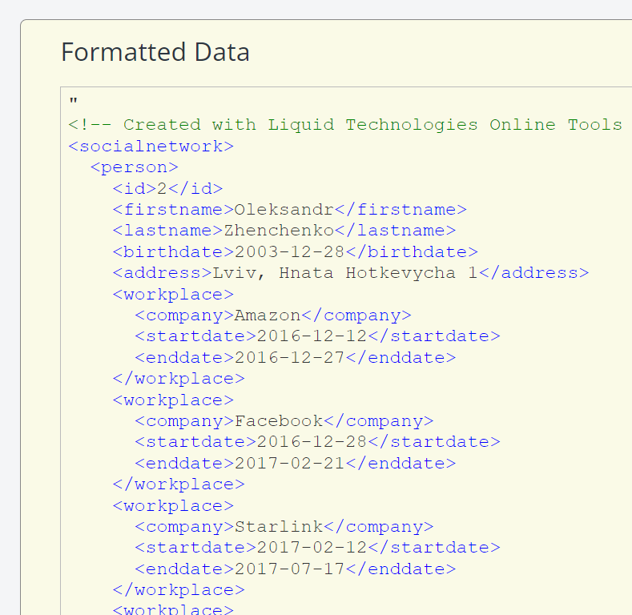

XML схема:

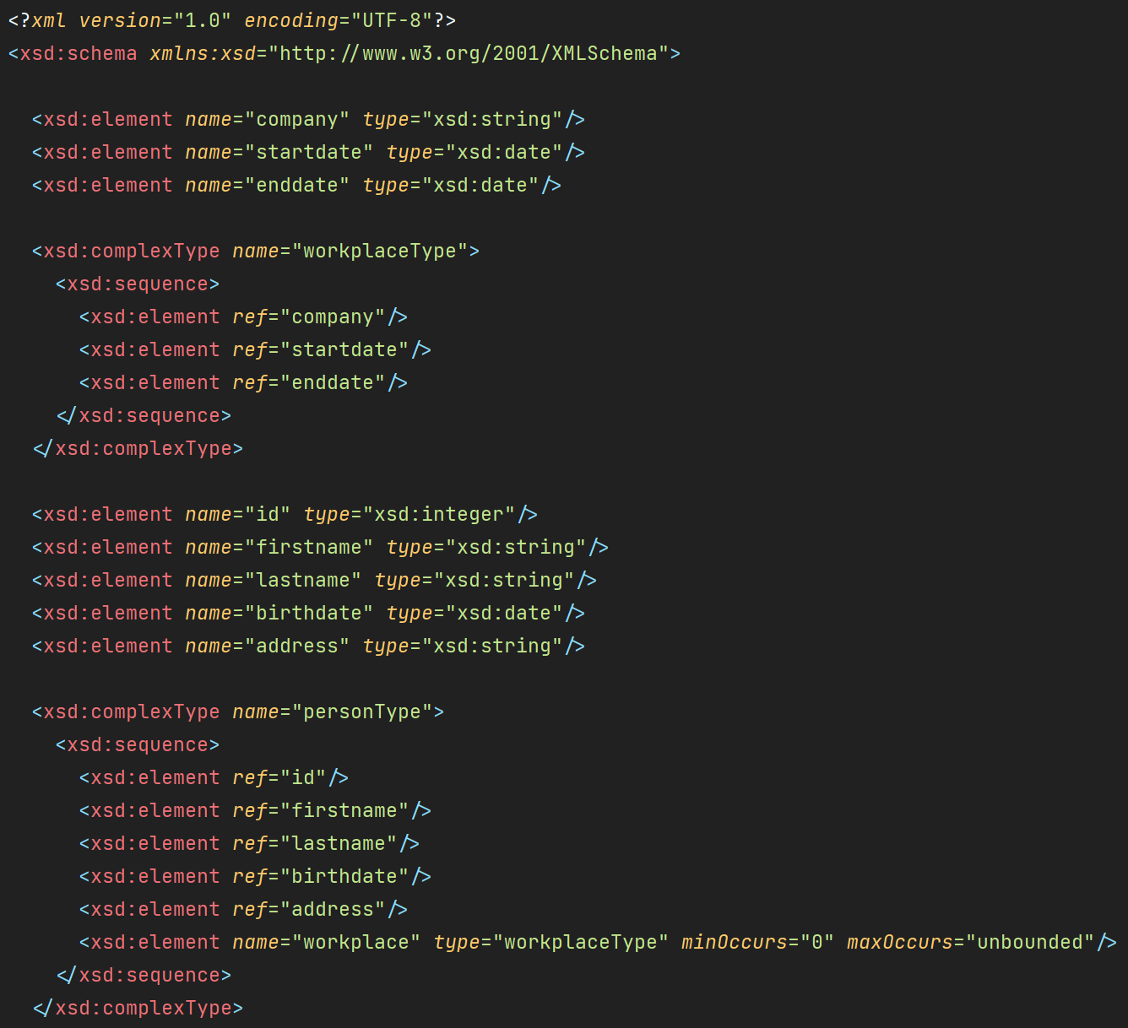

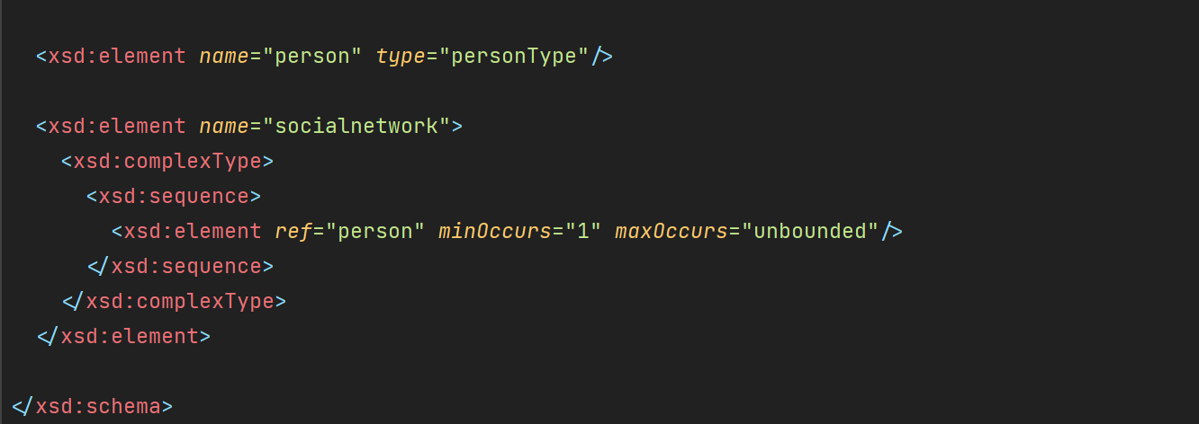

Визначив елементи для схеми - <xs:element>, також комплексні типи <xs:complexType>, які містять в собі інші елементи в послідовності елементів <xs:sequence>. Для всіх елементів встановив їхні типи - string, integer, date. Для однієї послідовності встановив значення частоти (minOccurs, maxOccurs): min - 0, max - не встановлено (за замовчуванням ці значення рівні по одиниці).

3. Використав валідатор для перевірки валідності створеного XML

документа разом з XML схемою:

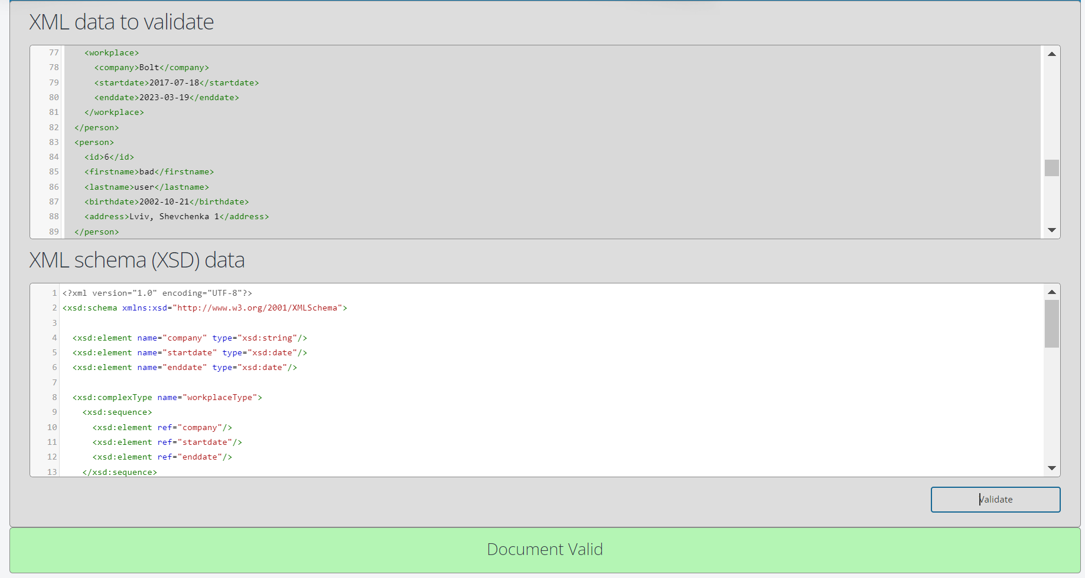

**Висновок:** під час виконання лабораторної роботи я практично ознайомився з конструкціями XML схеми XML документа, її створенням і використанням.